第66回日本先天異常学会学術集会
開催趣意書

■ 会 期
２０２６年７月２４日 (金) ～ ７月２６日 (日）

■ 会 場
ピアザ淡海
〒５２０-０８０１滋賀県大津市におの浜１丁目１−２０

■ 主 催
日本先天異常学会

■ 大会長
宇田川 潤
（滋賀医科大学 医学部医学科解剖学講座生体機能形態学部門）

■ テーマ
遺伝子と栄養学から解き明かす健康と疾患の分岐点
～未来へつなぐ超先制医療と介入戦略～

■ 後援
準備中

■ 協力
準備中
趣意書
拝啓
時下、ますますご清栄のこととお慶び申し上げます。平素より日本先天異常学会に格別のご理解とご協力を賜り、心より御礼申し上げます。
さて、この度、第66回日本先天異常学会学術集会を2026年（令和8年）7月24日（金）から26日（日）にピアザ淡海 （滋賀県大津市）で開催する運びとなりました。日本先天異常学会（The Japanese Teratology Society）は1961年に第1回大会が開催され、1968年には日本医学会に61番目の分科会として加盟を認められた伝統ある学会です。1960年から61年にかけて発生したサリドマイド事件を契機に、この分野の研究を進展させるべく日米欧でほぼ同時期に設立されました。本学会に参集した基礎医学分野及び臨床医学分野の専門家によって、学際的な研究が始まりました。現在では生殖発生毒性学や遺伝学の専門家も加わり、様々な要因で引き起こされる先天異常に関して、発生機序の解明、予防、治療等に関する先進的な研究を続けています。
今回の第66回学術集会では、このような学際的・先進的研究の潮流をより加速することを目的として、「遺伝子と栄養学から解き明かす健康と疾患の分岐点～未来へつなぐ超先制医療と介入戦略～」をテーマといたしました。日本先天異常学会の機関誌であるCongenital Anomaliesの各セクションを基軸とするシンポジウムをはじめ、健康を維持するエピゲノムへの介入戦略として栄養学、プレコンセプションケアやDOHaDの概念を取り入れるなど、学術集会における新たな取り組みも実施いたします。今回の学術集会が、先天異常学研究に関わる多様な人材の交流を促進し、新たな連携の嚆矢となることを願い、鋭意準備を進めてまいります。
開催にあたっては、本来であればその必要経費は参加費等の自己資金で賄うべきところではございますが、格段の成果を上げるために、企業様からのご支援をいただければ大変幸いに存じます。時節柄、何かと厳しき折恐縮ではございますが、本会の趣旨をご理解の上、何卒ご支援を賜りますようお願い申し上げます。企業各社様の新たな製品や取り組みについてご提供いただく情報は、本会会員ならびに企業の皆様の双方にとって、有意義なものと確信いたします。
本来であれば拝眉のうえお願いすべきところですが、略儀ながら書中にて衷心よりお願い申し上げます。末筆ながら、貴社のますますのご発展を心よりお祈り申し上げます。
謹白


2025年10月吉日

第66回日本先天異常学会学術集会
大会長 宇田川 潤
滋賀医科大学医学部医学科解剖学講座生体機能形態学部門 教授

第66回日本先天異常学会学術集会

■ 会 期
２０２６年７月２４日 (金) ～ ７月２６日 (日）

■ 会 場
ピアザ淡海
〒５２０-０８０１滋賀県大津市におの浜１丁目１−２０

■ 主 催
日本先天異常学会

■ 大会長
宇田川 潤
（滋賀医科大学 医学部医学科解剖学講座生体機能形態学部門）

■ テーマ
遺伝子と栄養学から解き明かす健康と疾患の分岐点
～未来へつなぐ超先制医療と介入戦略～

目 次

開催概要 ······················································································································1
１． 協賛企業・団体・個人募集要 ········································································3
２． 広告募集要項(要旨集) ····················································································5
３． バナー広告募集要項(要旨集) ······································································7
４． ランチョンセミナー ·····························································································9
５． 企業展示募集要項 ·······················································································12
６． 飲料品等提供募集要項 ·············································································16
７． コングレスバッグ提供申込書 ·····································································18
問い合わせ先 ···········································································································20

ポスター （現在作成中）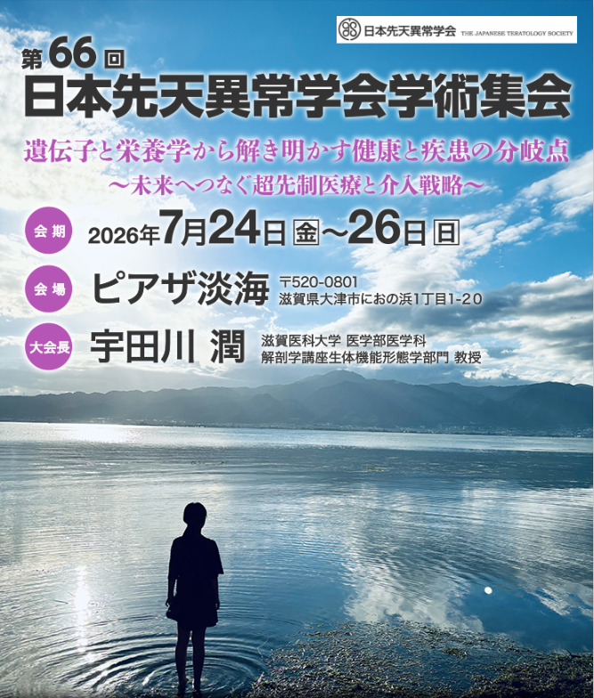

開 催 概 要

名称 | ： | 第６６回日本先天異常学会学術集会
主催 | ： | 日本先天異常学会
会期 | ： | ２０２６年 ７月２４日（金） ～ ２６日 (日）
大会長 | ： | 宇田川 潤  滋賀医科大学 医学部医学科  解剖学講座 生体機能形態学部門 教授
テーマ | ： | 遺伝子と栄養学から解き明かす健康と疾患の分岐点  ～未来へつなぐ超先制医療と介入戦略～
プログラム(予定） | ： | 総会・評議員会、シンポジウム、一般演題、  奨励賞受賞講演、ランチョンセミナー等
会場 | ： | ピアザ淡海（ピアザホール及び大会議室）  〒５２０－０８０１ 滋賀県大津市におの浜１丁目１−２０
予 定 参 加 人 数 | ： | 約３００名
予 定 参加対象者 | ： | 研究者、医師、助産師、薬剤師、栄養士、行政関係者、他
学術集会ホームページ | ： | https://jts66.jp/

【大会事務局】
第66回日本先天異常学会学術集会 大会事務局
〒520-2192 滋賀県大津市瀬田月輪町
滋賀医科大学 医学部医学科
解剖学講座生体機能形態学部門内 担当：久保 佳範
E-mail: hqanat1@belle.shiga-med.ac.jp
Tel: 077-548-2136

【運営事務局】
日本先天異常学会 学会事務局
〒612-8082 京都市伏見区両替町2-348-302
アカデミック・スクエア㈱ 内
E-mail: jts@ac-square.co.jp
TEL: 075-468-8772 ／ FAX: 075-468-8773 （月曜日～金曜日 10:00～17:00）

「企業活動と医療機関等との関係の透明性に関する指針」
（透明性ガイドライン）について

本会は日本製薬工業協会、日本医療機器産業連合会等の団体が定める「企業活動と医療機関等との関係の透明性に関する指針（透明性ガイドライン）」をはじめとする関係諸規範およびその精神に従い、医療機関等との関係の透明性に関する企業方針を理解し、本会への拠出金額等の情報公開に同意します。

2025年10月吉日

第66日本先天異常学会学術集会

大会長 宇田川 潤
滋賀医科大学 医学部医学科 解剖学講座生体機能形態学部門 教授

- 協賛企業・団体・個人募集要項

○会 期： 2026年7月24日（金）～7月26日（日）
○会 場： ピアザ淡海 （滋賀県大津市）
○ 参加予 定 人数： 約300名
○申し込み方法 ： 別紙申込書に必要事項をご記入の上、E-mailに添付してお送りください。
申込書を送信後、１週間経っても受領の連絡がない場合は、大会事務局まで
お問い合わせください。
○申 込 締 切： 2026年6月末日
○協賛費納入期限：申込後、またはご請求書到着後1ヶ月以内
○お振込み先

銀行名 | 三菱UFJ銀行
支店名 | 草津支店 （クサツ 支店） | 店番 | 452
口座種目 | 普通
口座番号 | 0702776
口座名義 | 第66回日本先天異常学会学術集会 会長 宇田川 潤  （ダイロクジュウロクカイニホンセンテンイジョウガッカイガクジュツシュウカイ カイチョウウダガワジュン）
※振込手数料は、お申込者にてご負担いただきますようお願い申し上げます。

○施設名の掲載：「本学術集会抄録集」に協賛施設として貴施設・貴団体名を掲載させていただきます。

○ 免税措置：この寄付金は一般寄付金ですので、税法上の損金算入等の優遇措置を講じられておりませんので、ご了承ください。

尚、第66回日本先天異常学会学術集会は、当該学術集会への資金及び物品提供に関する情報公開に予め同意致しますことをお伝えいたします。また、当該学術集会公印を押した書面を別途必要とされる際は、大会事務局まで御連絡くださいますようお願い申し上げます。

申込書返信先 E-mail: hqanat1@belle.shiga-med.ac.jp
申 込 期 限 ：2026年6月末日
第 66 回日本先天異常学会学術集会 大会事務局 行

第66回日本先天異常学会学術集会
協
協賛企業・団体・個人申込書

申込数 | ＠50,000 円 × 口 = 円
企業・団体名
ﾌﾘｶﾞﾅ
代表者氏名（役職）
住所
担当者 | ﾌﾘｶﾞﾅ  氏 名
担当者 | 所 属
担当者 | T E L
担当者 | F A X
担当者 | E-mail
請求書 | ☐ 必要 ☐ 不要
領収書 | ☐ 必要 ☐ 不要
備考 | 【ご質問や請求書発行に際して、何かございましたらご記入ください。】
※該当する箇所は、すべてご記入ください。
お申込み・お問合せ先：
第66回日本先天異常学会学術集会 大会事務局
〒520-2192 滋賀県大津市瀬田月輪町
滋賀医科大学 医学部医学科
解剖学講座生体機能形態学部門内
担当：久保 佳範
E-mail: hqanat1@belle.shiga-med.ac.jp
Tel: 077-548-2136

- 広告募集要項（要旨集）
○掲載誌：第66回日本先天異常学会学術集会 要旨集
○発行部数：約500部
○版形：出来上がりA4サイズ
○配布対象：大会参加者、他
○発行予定日：2026年6月（予定）
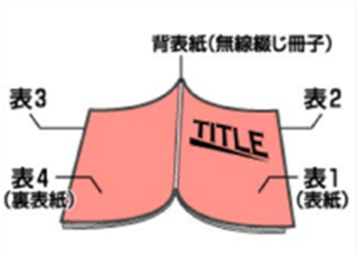
○広告掲載料：受付順にて申し受けます。
掲載場所 | 広告掲載料（税込）
表4（カラー） 1頁 | 100,000円
表2（カラー） 1頁 | 100,000円
表3（カラー） 1頁 | 80,000円
後付（モノクロ） 1頁 | 50,000円
後付（モノクロ） 1/2頁 | 30,000円
※表3でモノクロご希望の場合は、相談に応じます。
○申し込み方法：別紙申込書に必要事項をご記入のうえ、E-mailに添付してお送りください。
○申込締切：2026年４月末日
○支払方法：申込書を受領し、広告掲載枠が決定次第、大会事務局より請求書を発行いたします。
請求書をお受け取り後、下記口座にお振込み願います。まことに勝手ながら振込手数料は貴社・貴団体のご負担でお願いいたします。また、請求書発行後のキャンセルは、原則として受け付けません。あらかじめご了承ください。
○お振込み先:
※振込手数料は、お申込者にてご負担いただきますようお願い申し上げます。
銀行名 | 三菱UFJ銀行
支店名 | 草津支店 （クサツ 支店） | 店番 | 452
口座種目 | 普通
口座番号 | 0702776
口座名義 | 第66回日本先天異常学会学術集会 会長 宇田川 潤  （ダイロクジュウロクカイニホンセンテンイジョウガッカイガクジュツシュウカイ カイチョウウダガワジュン）
お申込み・お問合せ先：
第66回日本先天異常学会学術集会 大会事務局
〒520-2192 滋賀県大津市瀬田月輪町
滋賀医科大学 医学部医学科
解剖学講座生体機能形態学部門内
担当：久保 佳範
E-mail: hqanat1@belle.shiga-med.ac.jp
Tel: 077-548-2136
申込書返信先 E-mail: hqanat1@belle.shiga-med.ac.jp
申 込 期 限 ：2026年4月末日
第 66 回日本先天異常学会学術集会 大会事務局 行

第66回日本先天異常学会学術集会
広
広告申込書（要旨集）

申込日： 年 月 日
貴社・貴団体名
住所 | 〒
TEL ／ FAX
E-mail
担当者 | 氏  名 | ﾌﾘｶﾞﾅ | 所  属
掲載場所  サイズ  料金等 | ☐表4（カラー） 1頁 広告料：100,000円  ☐表2（カラー） 1頁 広告料：100,000円  ☐表3（カラー） 1頁 広告料：80,000円  ☐後付（モノクロ） 1頁 広告料：50,000円  ☐後付（モノクロ） 1/2頁 広告料：30,000円
広告データ  送付予定日 | 20 年 月 日 広告原稿締切：2026年4月末日
請求書 | ☐ 必要 ☐ 不要
領収書 | ☐ 必要 ☐ 不要
備考 | 【ご質問や請求書発行に際して、何かございましたらご記入ください。】
※該当する箇所は、すべてご記入ください。
お申込み・お問合せ先：
第66回日本先天異常学会学術集会 大会事務局
〒520-2192 滋賀県大津市瀬田月輪町
滋賀医科大学 医学部医学科
解剖学講座生体機能形態学部門内
担当：久保 佳範
E-mail: hqanat1@belle.shiga-med.ac.jp
Tel: 077-548-2136
- バナー広告募集要項
○掲載場所： 第66回日本先天異常学会学術集会 ホームページ バナー広告
○掲載期間： 申込み掲載準備完了～学術集会ホームページ終了まで
○バナー広告掲載料 ： 55,000円（税込）
○広告規格： ハーフ・バナー（横：224 ｐｘ×縦：60 ｐｘ）
○広告データ： ①バナーリンク先のＵＲＬ
②貴社の既存のバナー画像データ（ＪＰＥＧ，ＧＩＦ等）
○広告申込書提出締切： 2026年4月末日
○バナーデータ提出締切： 2026年5月末日
○申込み方法： ⚫ 別紙申込書に必要事項をご記入のうえ、E-mailに添付して お送りください。
⚫ 申込書を受領し、バナー広告掲載が決定次第、大会事務局より請求書を発行いたします。
⚫ 請求書をお受け取り後、下記口座にお振込願います。まことに勝手ながら振込手数料は貴社・貴団体のご負担でお願いいたします。
また、請求書発行後のキャンセルは、原則として受け付けません。
あらかじめご了承ください。
○入稿方法：完全版下（デジタルデータ：印刷用 PDF または Adobe Illustrator）を2026年5月末日までに下記大会務局までメールまたは郵送にてご送付ください。
○お振込み先：
銀行名 | 三菱UFJ銀行
支店名 | 草津支店 （クサツ 支店） | 店番 | 452
口座種目 | 普通
口座番号 | 0702776
口座名義 | 第66回日本先天異常学会学術集会 会長 宇田川 潤  （ダイロクジュウロクカイニホンセンテンイジョウガッカイガクジュツシュウカイ カイチョウウダガワジュン）
振込手数料は、お申込者にてご負担いただきますようお願い申し上げます。

お申込み・お問合せ先：
第66回日本先天異常学会学術集会 大会事務局
〒520-2192 滋賀県大津市瀬田月輪町
滋賀医科大学 医学部医学科
解剖学講座生体機能形態学部門内
担当：久保 佳範
E-mail: hqanat1@belle.shiga-med.ac.jp
Tel: 077-548-2136
申込書返信先 E-mail: hqanat1@belle.shiga-med.ac.jp
申 込 期 限 ：2026年4月末日
第 66 回日本先天異常学会学術集会 大会事務局 行

第66回日本先天異常学会学術集会
広
バナー広告申込書

申込日： 年 月 日
貴社・貴団体名
住所 | 〒
TEL ／ FAX
E-mail
担当者 | 氏  名 | ﾌﾘｶﾞﾅ | 所  属
広告データ  送付予定日 | 20 年 月 日 広告原稿締切：2026年4月末日
請求書 | ☐ 必要 ☐ 不要
領収書 | ☐ 必要 ☐ 不要
備考 | 【ご質問や請求書発行に際して、何かございましたらご記入ください。】
※該当する箇所は、すべてご記入ください。

お申込み・お問合せ先：
第66回日本先天異常学会学術集会 大会事務局
〒520-2192 滋賀県大津市瀬田月輪町
滋賀医科大学 医学部医学科
解剖学講座生体機能形態学部門内
担当：久保 佳範
E-mail: hqanat1@belle.shiga-med.ac.jp
Tel: 077-548-2136

- ランチョンセミナー募集要項（1）

共催内容 | 開催日 | 共済費用（税込）
ランチョンセミナー  200席 | 7月25日（土） 1部屋  7月26日（日） 1部屋 | ￥250,000-
○会場：ピアザ淡海 ２Ｆ 大会議室
〒520-0801 滋賀県大津市におの浜１丁目１−２０ TEL：077-527-3315
○時間：1時間 ○共催費：250,000円
※セミナー定員につきましては、会場使用計画ならびに貴社・貴団体のご希望をお伺いし、事前打ち合わせ後に決定いたします（最大270名）。

※共催費用に含まれるもの
⚫ 会場使用料（セミナー会場）
⚫ 控室使用料
⚫ 会場付帯設備使用料（座席、ステージ、音響設備、照明など大会会場と同じ仕様）
⚫ 会場付帯機材使用料（スクリーン等の学会手配の機材など大会会場と同じ仕様）

※共催費用に含まれないもの
⚫ チラシなどの製作物・広報物
⚫ 看板装飾（セミナー案内表示板等）
⚫ 座長・演者への謝礼および旅費
⚫ 控室等での飲食物
⚫ 会場で参加者に配布する弁当
⚫ 大会会場としての仕様にない機材費等（例：録音・録画機材、資料および弁当の配布要員）
⚫ 持込機材等の設営・撤去に伴う費用
⚫ 運営スタッフ人件費（PC オペレーター、進行、照明、弁当配布スタッフ等）

その他注意事項：
⚫ 別紙申込書に必要事項をご記入のうえ、E-mail 添付にてお送りください。
⚫ テーマ、座長（司会）、講師（演者）については、貴社・貴団体のご希望を伺いますが、大会プログラムとの調整の関係でご希望に添えない場合もございます。あらかじめご了承ください。
⚫ 使用会場については、プログラムの内容等を考慮の上、決定させていただきます。
⚫ 複数企業との共同開催も可能です。その際は備考欄にご記入ください。
⚫ お申込期限は 2026年5月末日とさせていただきます。
⚫ 使用会場決定後に請求内容をお知らせ致しますので、振込先口座までお振込みください。
なお、まことに勝手ながら振込手数料は貴社・貴団体負担とさせていただきます。
⚫ 請求金額確定後のキャンセルは、原則として受け付けません。あらかじめご了承ください。
⚫ 運営の詳細につきましては、後日、大会事務局よりご連絡申し上げます。

- ランチョンセミナー募集要項（2）

○お振込み先:
銀行名 | 三菱UFJ銀行
支店名 | 草津支店 （クサツ 支店） | 店番 | 452
口座種目 | 普通
口座番号 | 0702776
口座名義 | 第66回日本先天異常学会学術集会 会長 宇田川 潤  （ダイロクジュウロクカイニホンセンテンイジョウガッカイガクジュツシュウカイ カイチョウウダガワジュン）
※振込手数料は、お申込者にてご負担いただきますようお願い申し上げます。

お申込み・お問合せ先：
第66回日本先天異常学会学術集会 大会事務局
〒520-2192 滋賀県大津市瀬田月輪町
滋賀医科大学 医学部医学科
解剖学講座生体機能形態学部門内
担当：久保 佳範
E-mail: hqanat1@belle.shiga-med.ac.jp
Tel: 077-548-2136

申込書返信先 E-mail: hqanat1@belle.shiga-med.ac.jp
申 込 期 限 ：2026年5月末日
第 66 回日本先天異常学会学術集会 大会事務局 行

第66回日本先天異常学会学術集会
ラ
ランチョンセミナー申込書

申込日： 年 月 日
開催日： ☐ 7月25日（土） ☐ 7月26日(日)
〇プログラム案
テーマ（予定）
座長候補
演者候補
【本件の貴社の担当者】
貴社・貴団体名
住所 | 〒
担当者 | 氏名（ﾌﾘｶﾞﾅ）
担当者 | 所 属
担当者 | T E L
担当者 | F A X
担当者 | E-mail
請求書 | ☐ 必要 ☐ 不要
領収書 | ☐ 必要 ☐ 不要
備考 | 【その他ご要望がございましたらご記入ください。】
※該当する箇所は、すべてご記入ください。
お申込み・お問合せ先：
第66回日本先天異常学会学術集会 大会事務局
〒520-2192 滋賀県大津市瀬田月輪町
滋賀医科大学 医学部医学科
解剖学講座生体機能形態学部門内
担当：久保 佳範
E-mail: hqanat1@belle.shiga-med.ac.jp
Tel: 077-548-2136

- 企業展示募集要項

○会場：ピアザ淡海 （ 3階 大会議室 ホワイエ 予定 ）

○出展費用： 展示ブースA 、B １１０，０００円（税込） ※場所は先着希望順
費用に含まれる物： 展示ブース（次ページ、ブースに含まれる備品をご確認ください）
7月25日（土）交流会への参加（2名まで）

○搬入： 2026年7月24日(金) 午前 （予定）
○搬出： 2026年7月26日（日） 午後 （予定）

○申 込 方 法：
• 別紙申込書に必要事項をご記入のうえ、E-mailに添付してお送りください。
お申込期限は 2026年5月末日 とさせていただきます。申込後、1週間経っても受領の連絡がない場合は、大会事務局までお問い合わせください。
• 場所に限りがございますので、定数になり次第締め切らせていただきます。
• 出展内容が本展示会の趣旨にそぐわない場合、主催者はその受付を保留・拒否する場合があります。また、出展申込書の提出後は、キャンセルは原則として受け付けません。あらかじめご了承ください。

○出展物の販売の禁止：
• 会期中、現金と引き換えに機器・医薬品等の出展物を引き渡すことは禁止されております。

○会場の管理：
• 会場及び出展物の保全については、最善の保護と管理にあたりますが、天災、その他の不可抗力による事故、盗難、紛失、及び小間内における人的災害の発生については責任を負いません。

○会期・開場時間の変更：
• やむを得ない事情により会期及び開場時間を変更する場合があります。この変更を理由として出展申込を取り消すことは出来ません。またこれによって生じた損害は補償しません。

○学会への参加資格について：
• 会議プログラムに参加希望の方は学会事務局までお問い合わせ下さい。
展示会場内（ホワイエ）への出展者の入場制限はありません。

【展示ブースについて】
展示ブース： 1小間 W200㎝ × D200㎝ （予定）
募集小間数（予定）： 10小間： 企業展示A （5小間）、 企業展示B （5小間） ※先着希望順
【ブースに含まれる備品】
1 | コンセント | 2口コンセントのうち1口
2 | 長机（テーブル） | 1本 Ｗ180㎝ × Ｄ60㎝ × H70㎝（袖有）
3 | 椅子 | 3脚
4 | 展示パネル  （布張り） | 1枚 Ｗ126㎝ × Ｈ180㎝  （養生、メンディングテープ、画鋲使用可）
※コンセント使用の場合、展示ブースからコンセント口まで距離があるため、延長コード（5m以上）を
ご持参下さい（消費電力が大きい機器を使用する場合はご相談ください）。企業看板等も各社にてご準備下さい。
■出展の際の注意事項
駐車場： 会館内地下有料駐車場（77台7:00～23:00）がございます。
企業展示1小間につき無料駐車場1台まで先着順で受け付けます。
運搬に館内のエレベーターをご利用いただけます。搬入口からの運び入れも可能です。
（間口：W100㎝×H210㎝ 内部：W180㎝×H230㎝×D150㎝） 積載荷重1,150kg
https://www.piazza-omi.jp/data/drawing/map_hannyuro.pdf

【3階 ホワイエ 会場設置図】
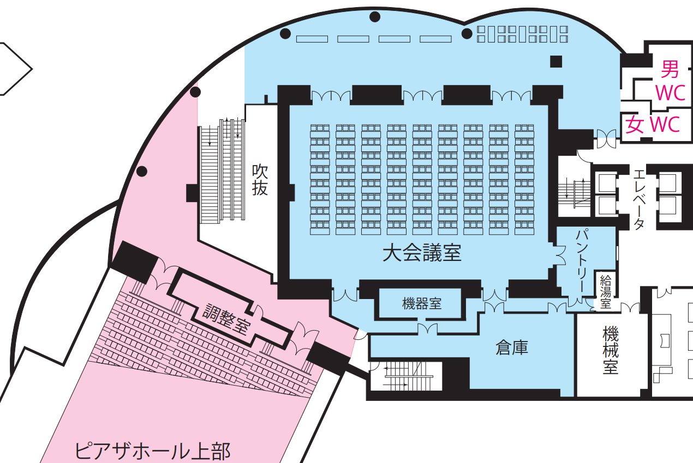
❷❸
❾
❽
❼
❻
❹❺
❶
【企業展示ブース 拡大写真】

企業展示ブースA： 大会議室壁側に5社
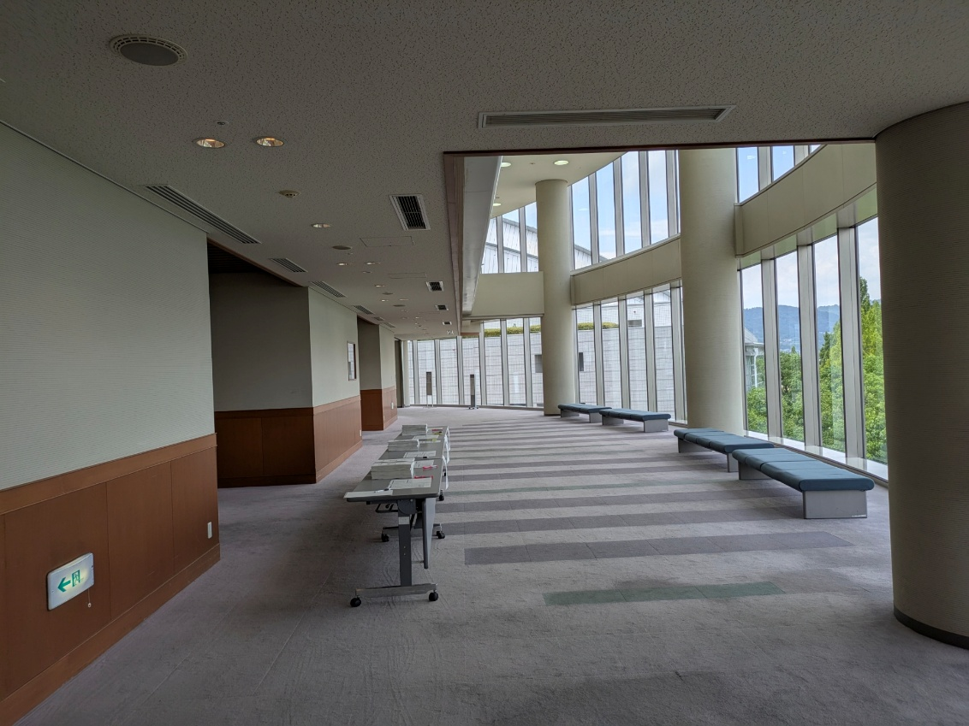
大会議室
❹
❺
❶
❷
❸
企業展示ブースＢ： ピアザホール上部と大会議室を結ぶ通路の壁に沿って4社
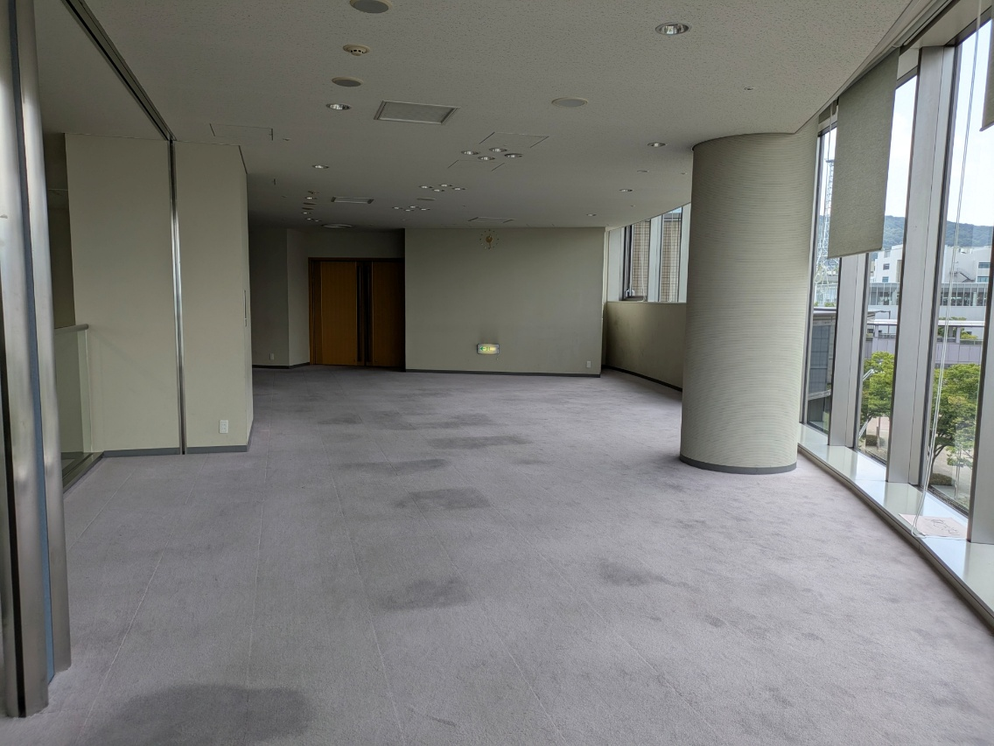
ピアザホール
❼
❻
❾
❽
申込書返信先 E-mail: hqanat1@belle.shiga-med.ac.jp
申 込 期 限 ：2026年5月末日
第 66 回日本先天異常学会学術集会 大会事務局 行

第66回日本先天異常学会学術集会
展
企業展示申込書

申込日： 年 月 日
貴社・貴団体名
住所 | 〒
担当者 | ﾌﾘｶﾞﾅ  氏 名
担当者 | 所 属
担当者 | T E L
担当者 | F A X
担当者 | E-mail
展示物内容 | 希望ブース（☑をつけてください）  展示ブースA： ☐ ❶、 ☐ ❷、 ☐ ❸、 ☐ ❹、 ☐ ❺  展示ブースB： ☐ ❻、 ☐ ❼、 ☐ ❽、 ☐ ❾
宣伝サービス品を  提供する場合 | ☐メモ帳 ・☐ ボールペン ・ ☐便箋 ・ ☐手提袋 （☑をつけてください）  ☐その他 （ ）
飲食物サービスを  提供する場合 | 品名：  当日管理者：
請求書 | ☐ 必要 ☐ 不要
領収書 | ☐ 必要 ☐ 不要
※該当する箇所は、すべてご記入ください。

お申込み・お問合せ先：
第66回日本先天異常学会学術集会 大会事務局
〒520-2192 滋賀県大津市瀬田月輪町
滋賀医科大学 医学部医学科
解剖学講座生体機能形態学部門内
担当：久保 佳範
E-mail: hqanat1@belle.shiga-med.ac.jp
Tel: 077-548-2136

- 飲料品等提供募集要項

○会 期：2026年7月24日（金）～26日（日）

○会場：ピアザ淡海 （ 3F 大会議室 ホワイエ 予定）

○参加予定人数： 約300名

○提供希望品：飲料・スナック・その他

○提供方法：会場内ドリンクコーナー

○申 込 方 法：別紙申込書に必要事項をご記入のうえ、E-mailに添付してお送りください。
お申込後、1週間経っても受領の連絡がない場合は、大会事務局までお問い合わせください。
○申込締切：2026年6月30日（金）

○納品日：2026年7月24日（金）午前中を予定 詳細は後日連絡します。
機器類の使用：冷蔵庫等貴社・貴団体ご用意の機器類の使用を希望される場合は、申込書に必ずご記入ください。なお、設置場所等の関係で個別に相談させていただく場合がございます。

○提供社名の掲載：飲料等のご提供場所には、「社名・団体名」を提示いたします。また、締切りまでにお申し込みいただいた場合は、ご協力企業・団体として「本学術集会要旨集」にお名前を掲載させていただきます。

申込書返信先 E-mail: hqanat1@belle.shiga-med.ac.jp
申 込 期 限 ：2026年6月末日
第 66 回日本先天異常学会学術集会 大会事務局 行

第66回日本先天異常学会学術集会
飲
飲料品等提供申込書

申込日： 年 月 日
貴社・貴団体名
ﾌﾘｶﾞﾅ  代表者氏名（役職） |  |  | 〒
担当者 |  |  | ﾌﾘｶﾞﾅ  氏 名
 |  |  | 所 属
 |  |  | T E L
 |  |  | F A X
 |  |  | E-mail
提  供  品 | 品名 |  |  |  | 個数 | 合計個数
提  供  品 |  |  |  |  | 個入りｹｰｽ × 個 | 個
提  供  品 |  |  |  |  | 個入りｹｰｽ × 個 | 個
提  供  品 |  |  |  |  | 個入りｹｰｽ × 個 | 個
提  供  品 |  |  |  |  | 個入りｹｰｽ × 個 | 個
貴社冷蔵庫等  機材の搬入 |  | ☐ あり （ Ｖ、 Ｗ） ☐ なし
保管上または
ご提供上の注意
※該当する箇所は、すべてご記入ください。

お申込み・お問合せ先：
第66回日本先天異常学会学術集会 大会事務局
〒520-2192 滋賀県大津市瀬田月輪町
滋賀医科大学 医学部医学科
解剖学講座生体機能形態学部門内
担当：久保 佳範
E-mail: hqanat1@belle.shiga-med.ac.jp
Tel: 077-548-2136

- コングレスバッグ提供企業・団体募集要項

○コングレスバッグ： プログラム・資料配布用バッグ （コングレスバッグをご提供いただける企業・団体を募集しています。）

○配 布 対 象： 第66回日本先天異常学会学術集会参加者、学会関係者 約300名

○配 布 方 法： 学会当日、参加者全員に受付で配布します。

○申 込 方 法： 申込書に必要事項をご記入の上、E-mailに添付してお送りください。
申込書を送信後１週間経っても受付の連絡がない場合は、大会事務局まで お問い合わせください。

○申 込 締 切： 2026年4月末日 （先着順 １社）

○提 供 品 の納 品： 後日ご連絡させていただきます。

○提供社名の掲載： 締切りまでにお申し込みいただいた場合は、協力企業・団体として「本学術集会要 旨集」にお名前を掲載させていただきます。

申込書返信先 E-mail: hqanat1@belle.shiga-med.ac.jp
申 込 期 限 ：2026年4月末日
第 66 回日本先天異常学会学術集会 大会事務局 行

第66回日本先天異常学会学術集会
コ
コングレスバッグ提供申込書

申込日： 年 月 日
企業・団体名
ﾌﾘｶﾞﾅ
代表者氏名（役職）
住所
担当者 | ﾌﾘｶﾞﾅ  氏 名
担当者 | 所 属
担当者 | T E L
担当者 | F A X
担当者 | E-mail
備考 | 【その他ご要望等がございましたらご記入ください。】
※該当する箇所は、すべてご記入ください。

お申込み・お問合せ先：
第66回日本先天異常学会学術集会 大会事務局
〒520-2192 滋賀県大津市瀬田月輪町
滋賀医科大学 医学部医学科
解剖学講座生体機能形態学部門内
担当：久保 佳範
E-mail: hqanat1@belle.shiga-med.ac.jp
Tel: 077-548-2136

問い合わせ先

○日本先天異常学会 学会事務局
〒612-8082 京都市伏見区両替町2-348-302
アカデミック・スクエア㈱ 内
E-mail: jts@ac-square.co.jp
TEL: 075-468-8772 ／ FAX: 075-468-8773
（月曜日～金曜日 10:00～17:00）

○第66回日本先天異常学会学術集会 大会事務局
〒520-2192 滋賀県大津市瀬田月輪町
滋賀医科大学 医学部医学科
解剖学講座生体機能形態学部門内
担当：久保 佳範
E-mail: hqanat1@belle.shiga-med.ac.jp
Tel: 077-548-2136
（月曜日～金曜日 9:00～17:00）

